
ПОЛОМОЕЧНАЯ МАШИНА
C70 / C70S
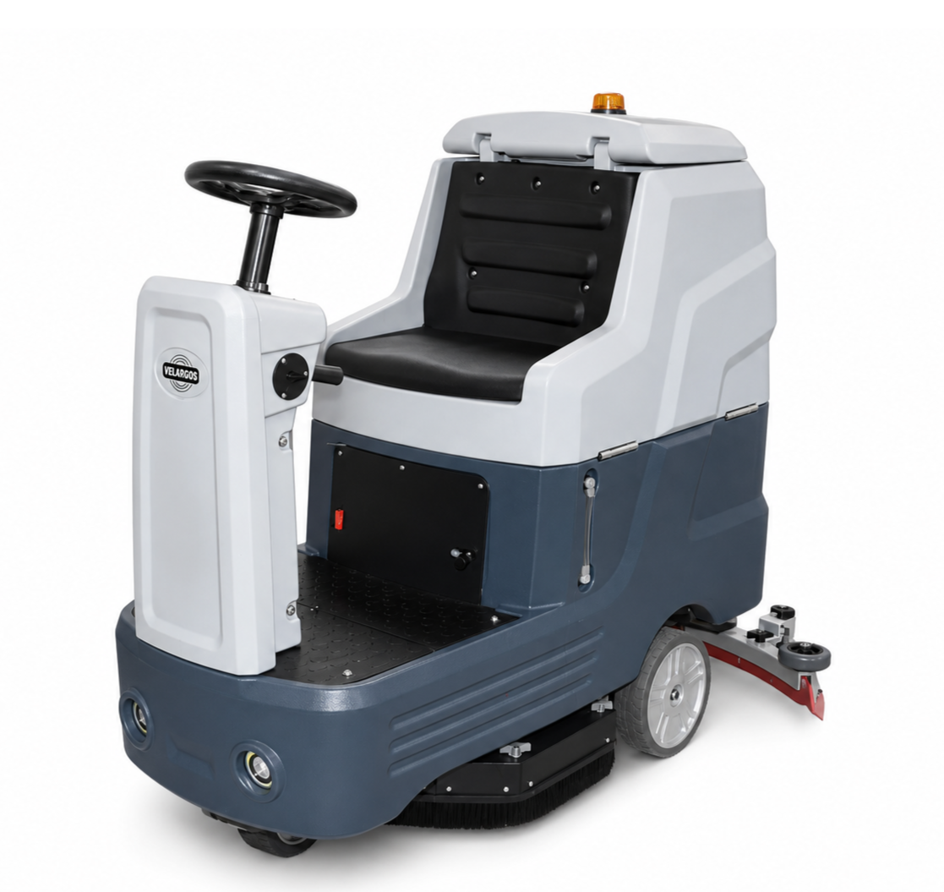

РАЗДЕЛ 01

Назначение и содержание
НАЗНАЧЕНИЕ C70/C70S — самоходная поломоечная машина с местом оператора для мойки и одновременного сбора воды с ровных твёрдых полов внутри помещений.

Раздел | Содержание | Раздел | Содержание
01–06 | Назначение, версии, характеристики, устройство и управление | 07–15 | Подготовка, рабочий цикл, баки и завершение работы
16–24 | Очистка, батареи, обслуживание, диагностика и хранение | 25–29 | Пять оригинальных заводских схем
30–34 | Каталог 62 деталей | 35–37 | Часто заменяемые детали и сервисные данные

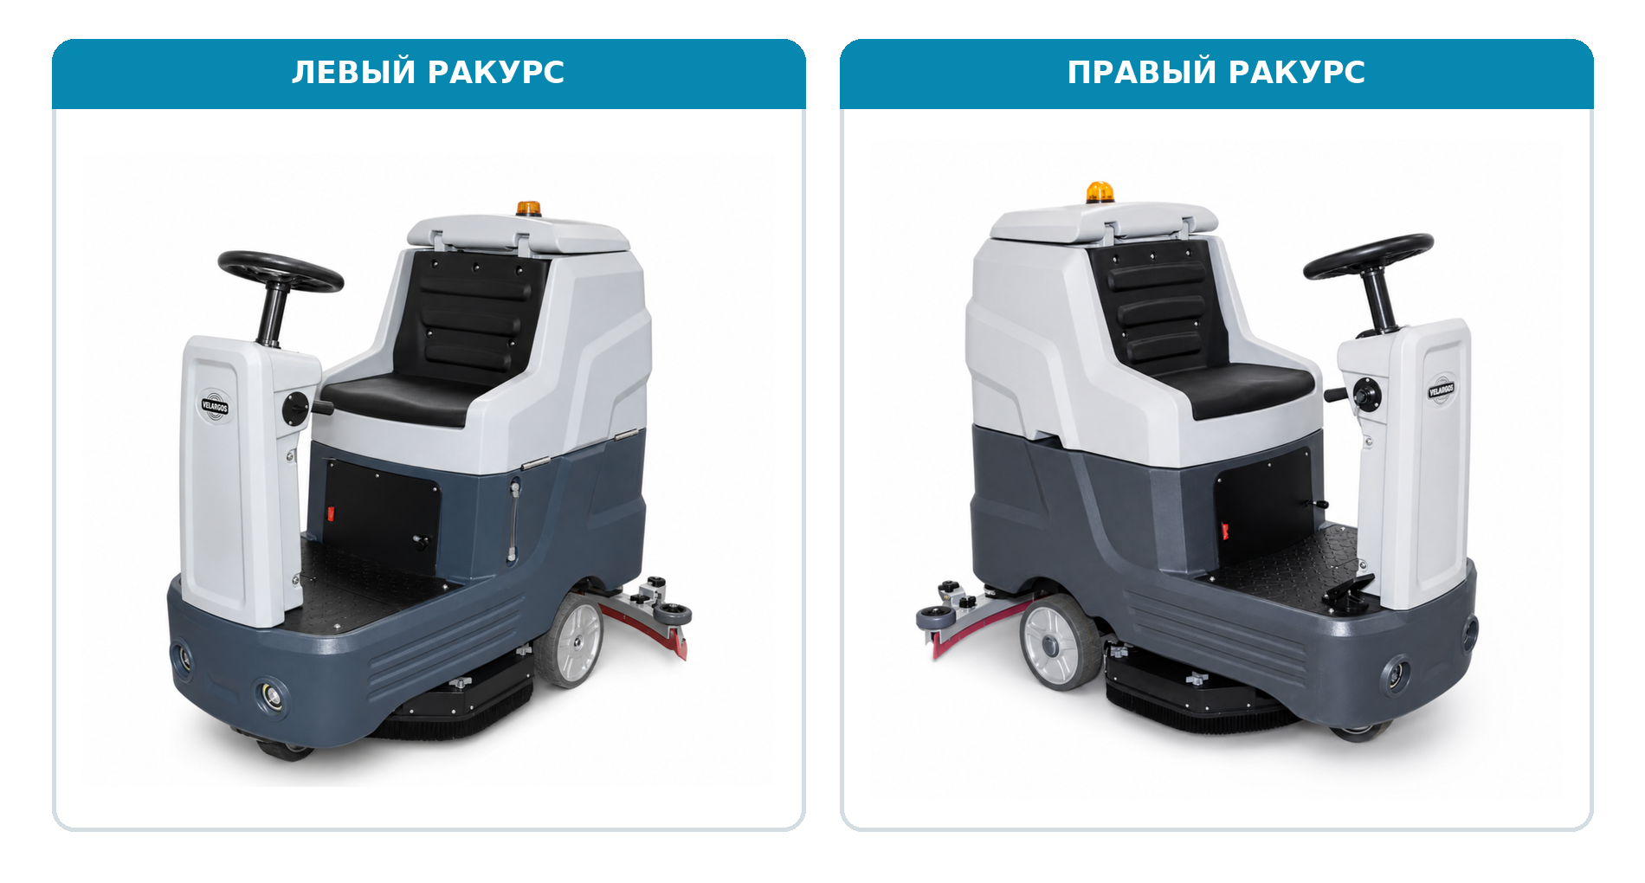
ПРИОРИТЕТ ДАННЫХ Технические характеристики и комплектность приведены по актуальной карточке AN 600200 / AN 600222. Эксплуатационные правила и схемы — по заводским руководствам C70/C70S.

РАЗДЕЛ 02

Исполнения и комплектность
Исполнение | Артикул | Питание | Комплектность
C70S Gel | AN 600200 | 2 × 12 В, 100 А·ч | 1 щётка, 1 водосборная балка, 2 АКБ, зарядное устройство
C70S Lithium | AN 600222 | 1 × 24 В, 100 А·ч | 1 щётка, 1 водосборная балка, 1 АКБ, зарядное устройство

Поломоечная машина VELARGOS C70/C70S
ВАЖНО Перед эксплуатацией определите тип батареи по артикулу и шильдику. Зарядные устройства гелевой и литиевой версий не взаимозаменяемы.

РАЗДЕЛ 03

Технические характеристики
Параметр | C70S Gel | C70S Lithium
Артикул | AN 600200 | AN 600222
Исполнение | Gel | Lithium
Номинальное напряжение | 24 В | 24 В
Производительность | 3500 м²/ч | 3500 м²/ч
Рабочая ширина | 700 мм | 700 мм
Ширина всасывания | 830 мм | 830 мм
Баки, чистая / грязная вода | 80 / 85 л | 80 / 85 л
Мощность двигателя щётки | 550 Вт | 550 Вт
Мощность вакуумного двигателя | 500 Вт | 500 Вт
Аккумулятор | 2 × 12 В, 100 А·ч | 1 × 24 В, 100 А·ч
Заявленное время работы | до 3,5 ч | до 3,5 ч
Масса | 280 кг | 280 кг
Габариты | 1400 × 830 × 1100 мм | 1400 × 830 × 1100 мм

ПРИМЕЧАНИЕ Фактическое время работы зависит от состояния батареи, нагрузки, пола и температуры. При расхождении ориентируйтесь на шильдик конкретной машины.

РАЗДЕЛ 04

Требования безопасности
- К управлению допускается обученный оператор, ознакомившийся с настоящим руководством.
- Используйте машину только на ровных твёрдых полах внутри помещений; не заезжайте на ступени, бордюры и кромки.
- Не собирайте топливо, растворители, горючие жидкости, горячие частицы и агрессивные реагенты.
- Перед обслуживанием выключите ключ, нажмите аварийную остановку при наличии и отсоедините батарейный разъём.
- Не направляйте струю воды на панель, контроллер, двигатели, батареи, зарядное устройство, кабели и разъёмы.
- Используйте низкопенное средство; при появлении пены добавьте пеногаситель в бак грязной воды.
- Не перевозите пассажиров и не допускайте людей в рабочую зону машины.
ОПАСНО Попадание воды или пены во всасывающий двигатель может привести к его повреждению. Не отключайте поплавковую защиту.

ТЕМПЕРАТУРА ВОДЫ Температура заливаемой воды не должна превышать 50 °C.

РАЗДЕЛ 05

Устройство и основные узлы
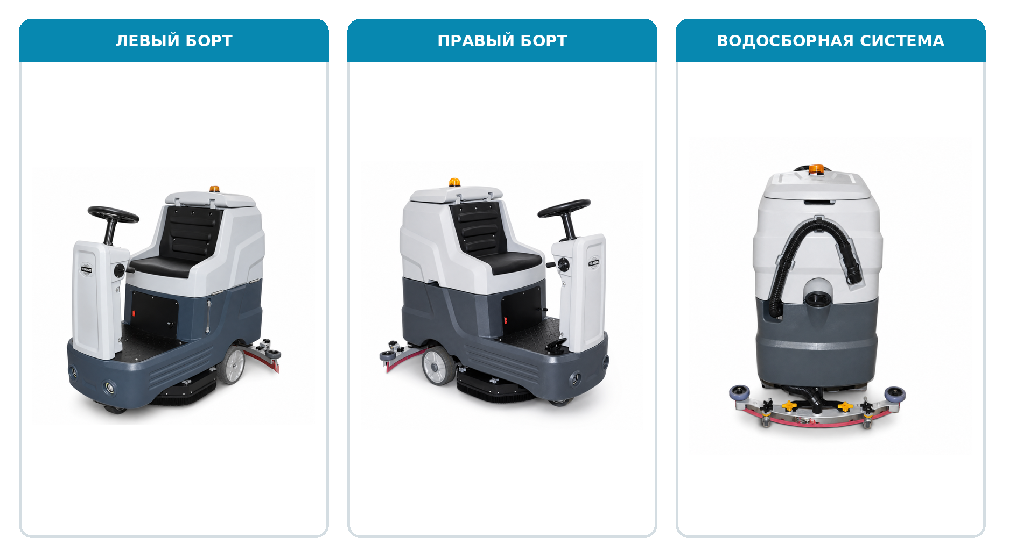
Узел | Назначение
Щёточный блок | Мойка пола дисковой щёткой / щётками согласно комплектации
Бак чистой воды, 80 л | Подача рабочего раствора к щёточному блоку
Бак грязной воды, 85 л | Сбор загрязнённой воды и пены
Водосборная балка, 830 мм | Сбор воды и направление её во всасывающий тракт
Тяговый привод | Самоходное движение и регулирование скорости педалью
Сиденье и рулевое управление | Рабочее место оператора и маневрирование

РАЗДЕЛ 06

Органы управления
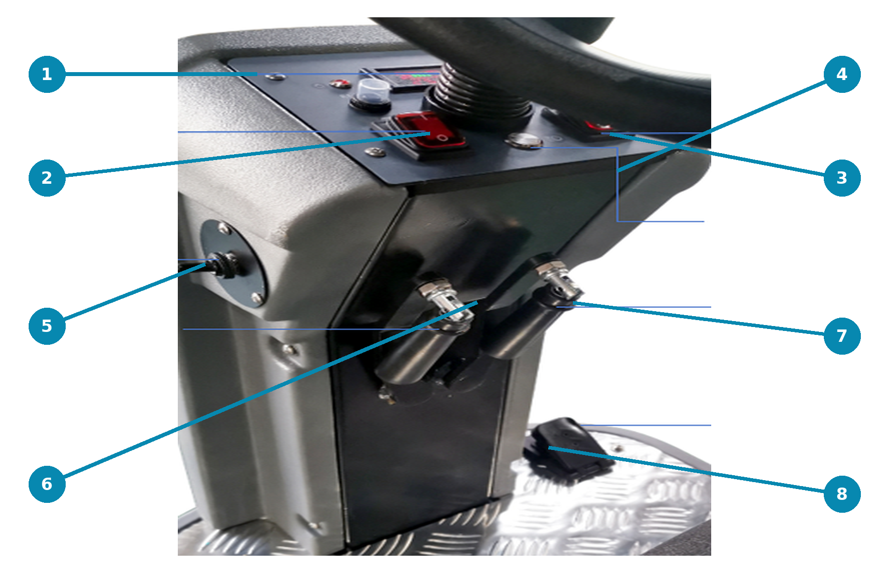
№ | Элемент | Назначение
1 | Индикатор питания / заряда | Показывает состояние электросистемы и уровень заряда
2 | Выключатель щётки | Включает щёточный привод
3 | Выключатель всасывания | Включает вакуумный двигатель
4 | Кнопка освещения | Включает передние фары
5 | Переключатель вперёд / назад | Задаёт направление движения
6 | Рычаг подъёма балки | Поднимает или опускает водосборную балку
7 | Привод подъёма щётки | Управляет положением щёточного блока
8 | Педаль хода | Регулирует скорость движения

ПОРЯДОК ВКЛЮЧЕНИЯ Ключ питания → щётка → подача воды → всасывание. Начинайте движение плавно.

РАЗДЕЛ 07

Проверка перед началом работы
- Осмотрите корпус, колёса, шланги, кабели, разъёмы и крепления; устраните повреждения и течи.
- Убедитесь, что бак грязной воды пуст, крышка и уплотнение установлены, поплавок и фильтр чисты.
- Проверьте щёточный блок, водосборную балку, лезвия и противоударные ролики.
- Проверьте заряд батареи, надёжность клемм и батарейного разъёма.
- Проверьте рулевое управление, педаль хода, тормоз и аварийную остановку.
- Залейте чистую воду и разрешённое низкопенное средство.
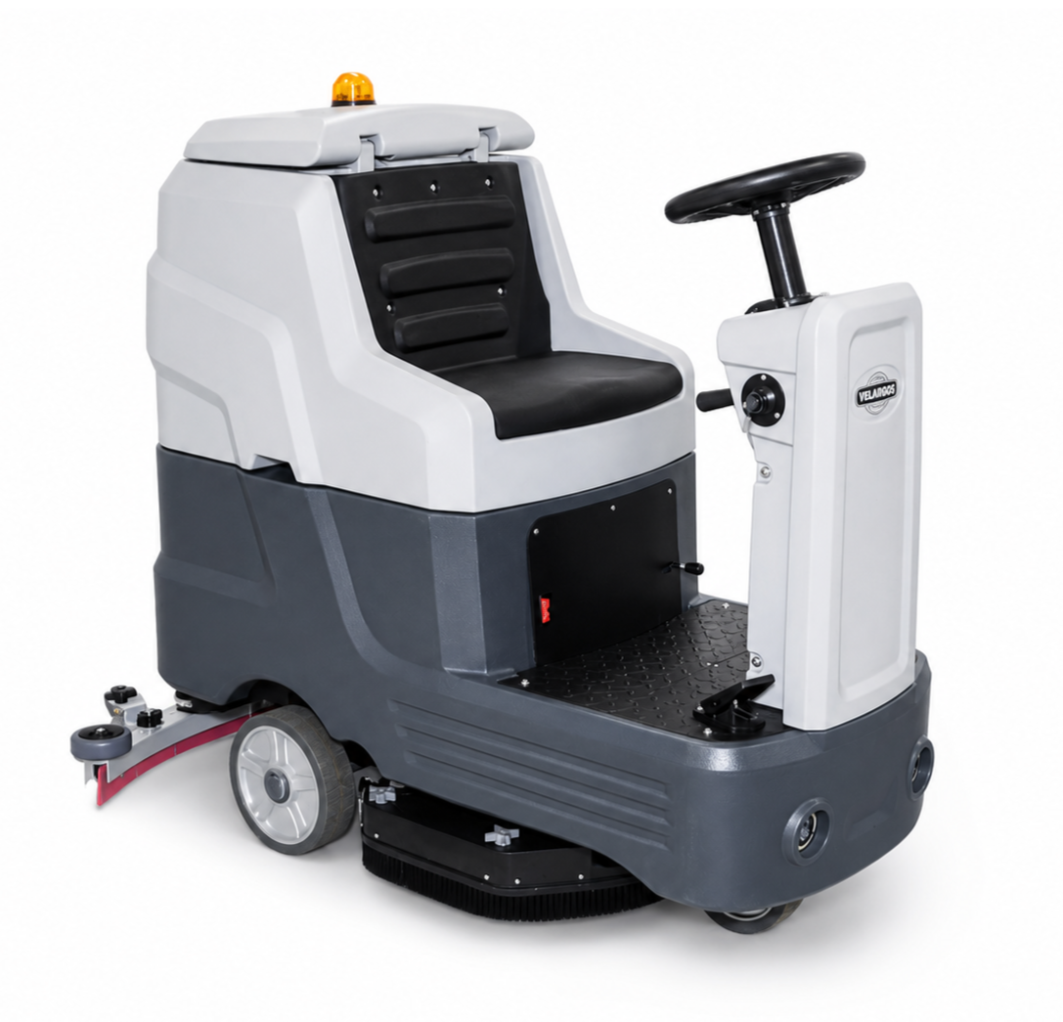
Перед запуском осмотрите машину со всех сторон
НИЗКИЙ ЗАРЯД Не начинайте смену при критически низком заряде. Выполните полный цикл зарядки штатным устройством.

РАЗДЕЛ 08

Рабочее место, движение и торможение
- Отрегулируйте посадку так, чтобы рулевое колесо, переключатели и педали были доступны без наклона корпуса.
- Перед началом движения убедитесь, что направление выбрано правильно и рядом нет людей или препятствий.
- Нажимайте педаль хода плавно; скорость выбирайте по состоянию пола и видимости.
- Перед поворотом снижайте скорость. Не выполняйте резкие манёвры на мокром полу.
- Для остановки отпустите педаль и примените тормоз. При парковке выключите питание и зафиксируйте машину.
Сиденье, рулевое колесо и педальная площадка
ВНИМАНИЕ Не покидайте сиденье при движущейся машине и не перевозите пассажиров.

РАЗДЕЛ 09

Щёточный блок
- Поставьте машину на ровную поверхность, выключите питание и отсоедините батарейный разъём.
- Поднимите щёточный блок и проверьте тип установленного держателя, щётки или пада.
- Совместите приводной фланец с замком щётки и зафиксируйте её без перекоса.
- Для двухдискового исполнения повторите операцию для второго диска и проверьте одинаковое положение обоих элементов.
- После установки кратковременно включите привод и убедитесь в отсутствии биения, вибрации и постороннего шума.
Щёточный блок расположен под центральной частью машины
КОМПЛЕКТАЦИЯ Точное количество и диаметр щёток определяются исполнением и шильдиком. Для актуальных AN 600200 / AN 600222 комплектность указана в разделе 02.

РАЗДЕЛ 10

Установка и регулировка водосборной балки
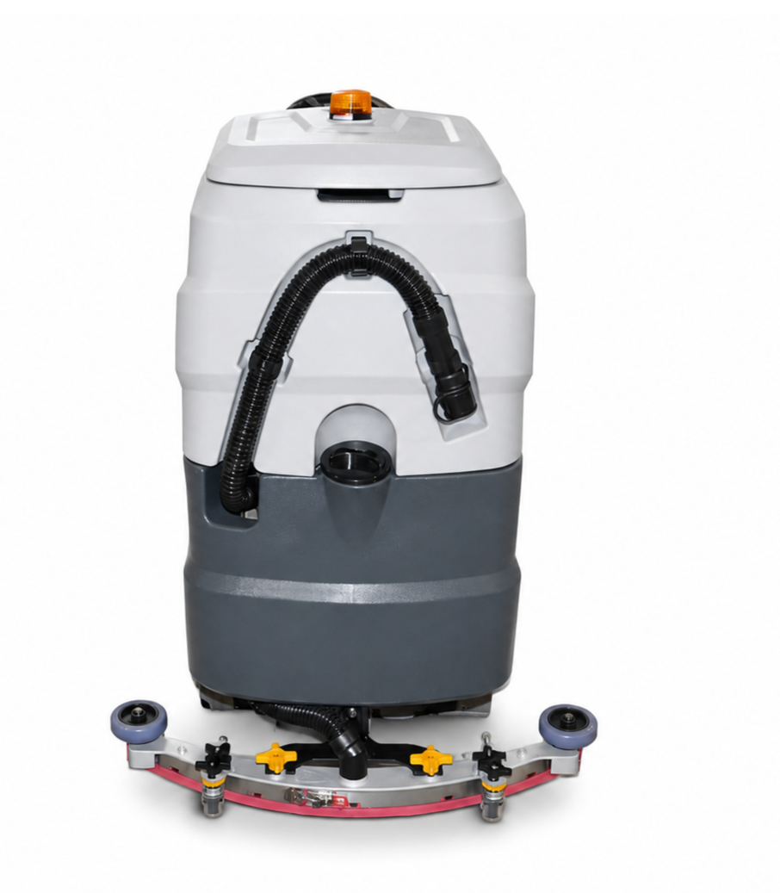
Задний вид: водосборная балка, шланг и регулировочные колёса
- Выключите питание и поднимите крепёжный механизм балки.
- Установите балку на посадочные места и равномерно затяните крепёжные ручки.
- Подсоедините всасывающий шланг без перегибов и подсоса воздуха.
- Опустите балку и отрегулируйте опорные колёса так, чтобы оба лезвия равномерно прилегали к полу.
- Выполните пробный проход и при необходимости скорректируйте наклон и высоту.
СЛЕДЫ ВОДЫ Если остаются полосы, очистите лезвия, проверьте их износ, положение балки и герметичность всасывающего тракта.

РАЗДЕЛ 11

Заполнение бака чистой воды
- Поставьте машину на ровную поверхность, выключите питание и включите стояночный тормоз.
- Откройте крышку заливной горловины бака чистой воды.
- Залейте воду температурой не выше 50 °C, контролируя уровень.
- Добавьте низкопенное средство в концентрации, указанной производителем химии.
- Закройте крышку, откройте подачу раствора и убедитесь в отсутствии течи.
Перед началом смены проверьте уровень раствора
МОЮЩЕЕ СРЕДСТВО Не используйте сильно пенящиеся составы и не переливайте концентрат. Пена не должна попадать во всасывающий двигатель.

РАЗДЕЛ 12

Рабочий цикл
- Сядьте на место оператора, включите питание и выберите направление движения.
- Опустите щёточный блок и водосборную балку.
- Включите щётку, подачу воды и всасывание.
- Нажмите педаль хода и двигайтесь плавными проходами с небольшим перекрытием предыдущей полосы.
- Регулируйте расход воды по загрязнению пола; не допускайте длительной работы щётки на месте.
- Следите за качеством сбора воды, уровнем заряда и заполнением бака грязной воды.
Работайте плавно, без резких поворотов
СУХАЯ УБОРКА Машина не предназначена для сухого сбора пыли. Сухая пыль и пена могут повредить вакуумный двигатель.

РАЗДЕЛ 13

Уклоны, препятствия и парковка
- Эксплуатируйте машину только на ровной устойчивой поверхности в пределах уклона, указанного на шильдике.
- Не заезжайте на бордюры, кабель-каналы, пороги и другие препятствия, способные повредить щёточный блок или ось.
- На мокром полу увеличивайте дистанцию торможения и снижайте скорость перед поворотом.
- Не выполняйте разворот на поперечном уклоне и не паркуйте машину на наклонной поверхности.
- При оставлении машины выключите ключ, поднимите рабочие узлы и включите стояночный тормоз.
Машина рассчитана на ровные твёрдые полы
ОПАСНОСТЬ ОПРОКИДЫВАНИЯ Резкие повороты, высокая скорость и движение поперёк уклона снижают устойчивость машины.

РАЗДЕЛ 14

Завершение работы и слив
- Закройте подачу воды и пройдите небольшой участок с включённым всасыванием для сбора остатка раствора.
- Выключите щётку и всасывание, поднимите щёточный блок и водосборную балку.
- Остановитесь на ровном месте, включите тормоз и выключите питание.
- Слейте грязную воду через сливной шланг в разрешённое место; не допускайте разбрызгивания.
- Промойте баки, фильтр, шланги, щётку и лезвия; оставьте крышку бака приоткрытой для просушки.
После смены очистите водосборную систему
СТОЧНАЯ ВОДА Не оставляйте грязную воду в баке: осадок, химия и запах сокращают срок службы уплотнений и шлангов.

РАЗДЕЛ 15

Баки, поплавок и всасывание
Всасывающий шланг и водосборная балка
- Поплавковая защита отключает или перекрывает всасывание при заполнении бака грязной воды.
- При резком изменении звука вакуума остановитесь, выключите всасывание и проверьте уровень воды и поплавок.
- Регулярно очищайте поплавковый фильтр, крышку, уплотнение, всасывающий и сливной шланги.
- Не включайте вакуум при снятой крышке, повреждённом уплотнении или заполненном баке.
ПЕНА Пена может пройти через поплавковую защиту. Используйте пеногаситель и контролируйте бак визуально.

РАЗДЕЛ 16

Ежесменная очистка
- Слейте и промойте бак грязной воды; удалите осадок со стенок и крышки.
- Промойте бак чистой воды и фильтр подачи раствора.
- Очистите щётку или пады от нитей, волос и мусора; проверьте их износ.
- Протрите резиновые лезвия и удалите загрязнения из всасывающего канала.
- Проверьте шланги, колёса, педали, крепления и отсутствие течей.
- Протрите корпус влажной тканью, не применяя струю высокого давления.
Чистая и сухая машина готова к следующей смене
ПРОСУШКА После мойки оставляйте крышку бака грязной воды приоткрытой до полного высыхания.

РАЗДЕЛ 17

Обслуживание щёток и водосборной балки
Щётки и падодержатели
- Удаляйте намотанный мусор после каждой смены.
- Проверяйте фиксацию, равномерность износа, состояние фланцев и защитной юбки.
- Заменяйте щётку или пад до повреждения основания и ухудшения качества мойки.
Водосборная балка
- Промывайте лезвия, канал и всасывающий патрубок чистой водой.
- Переворачивайте или заменяйте лезвия при волнах, разрывах и стойких полосах воды.
- Проверяйте равномерность прижима и свободное вращение опорных колёс.
Балка должна прилегать к полу равномерно по всей ширине
ПЕРЕД ОБСЛУЖИВАНИЕМ Полностью обесточьте машину. Не выполняйте регулировку при вращающихся щётках или работающем вакууме.

РАЗДЕЛ 18

Гелевая версия: батареи и зарядка
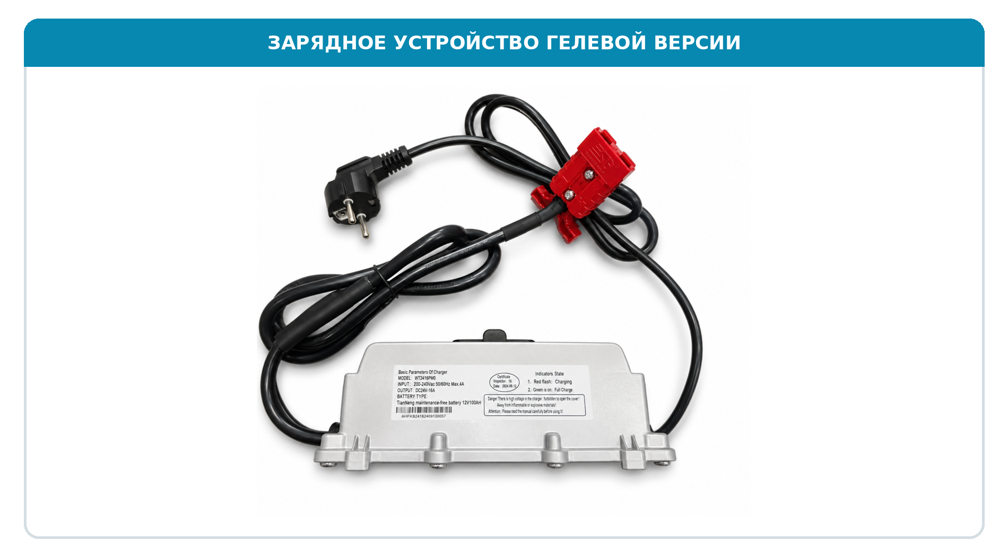
Параметр | Значение
Батарейный комплект | 2 × 12 В, 100 А·ч, последовательное соединение
Номинальное напряжение машины | 24 В
Зарядное устройство на фото | выход DC 24 В / 16 А; для необслуживаемых свинцовых АКБ
Индикация | красный мигает — зарядка; зелёный горит — заряд завершён

- Выключите машину и обеспечьте вентиляцию батарейного отсека.
- Сначала соедините зарядный разъём с машиной, затем подключите зарядное устройство к сети.
- После завершения сначала отключите зарядное устройство от сети, затем разъедините зарядный разъём.
ТОЛЬКО ДЛЯ GEL Не используйте это зарядное устройство для литиевой батареи. Несовместимый режим может повредить батарею, BMS и электрооборудование машины.

РАЗДЕЛ 19

Литиевая версия: батарея и зарядка
Литиевая версия использует батарею 24 В, 100 А·ч
Параметр | Значение
Батарея | 1 × 24 В, 100 А·ч, литиевая
Зарядное устройство | специальное литиевое, согласованное с BMS и шильдиком батареи
Условия зарядки | сухое проветриваемое помещение, без нагрева и прямого солнца

- Не используйте зарядное устройство гелевой версии и не изменяйте параметры зарядки.
- Не заряжайте повреждённую, вздутую, перегретую или намокшую батарею.
- При срабатывании защиты BMS прекратите работу и обратитесь в сервис.
- При длительном хранении поддерживайте заряд по инструкции производителя батареи.
НЕСОВМЕСТИМОСТЬ Подключение неподходящего зарядного устройства создаёт риск повреждения батареи, BMS, контроллера и проводки.

РАЗДЕЛ 20

Обслуживание аккумуляторов
- Перед осмотром выключите питание и отсоедините батарейный разъём.
- Содержите верхнюю поверхность батарей, клеммы и отсек чистыми и сухими.
- Проверяйте затяжку клемм, состояние кабелей, разъёмов и отсутствие следов нагрева или коррозии.
- Не кладите металлические предметы на батареи и не допускайте короткого замыкания.
- Не смешивайте батареи разных типов, ёмкости, возраста или степени износа.
- Замену батарей и ремонт силовой проводки выполняет квалифицированный специалист.
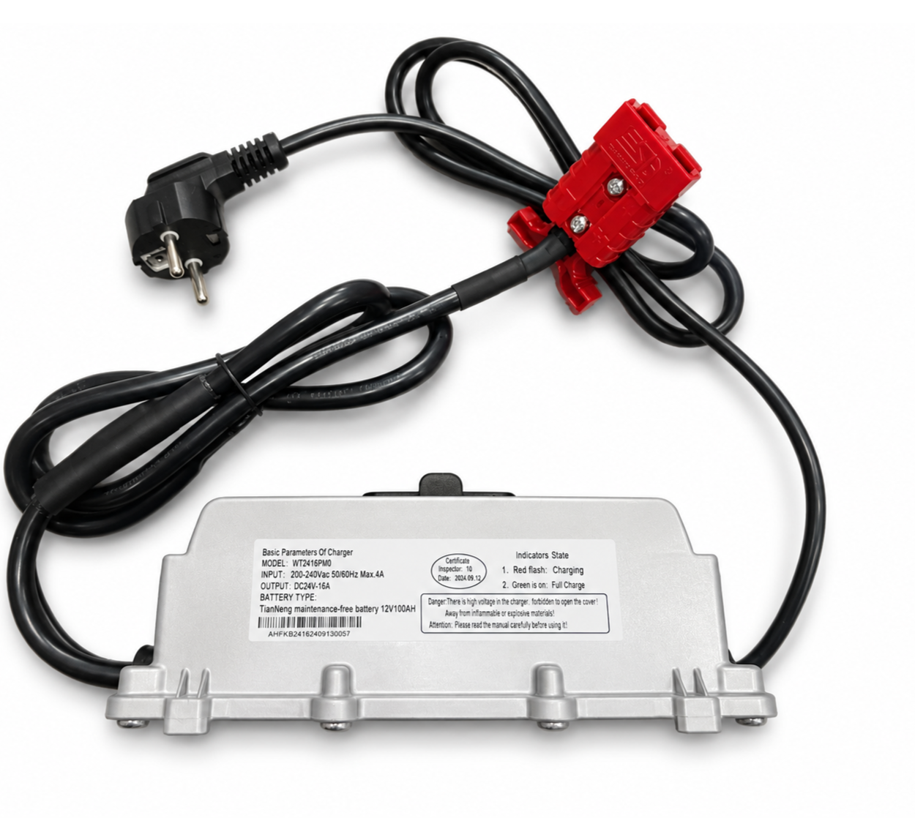
Используйте только штатное совместимое зарядное устройство
ПРОВЕРКА ПОСЛЕ ЗАРЯДКИ Перед началом работы убедитесь, что зарядный разъём отключён, кабель уложен безопасно, а батарейный отсек закрыт.

РАЗДЕЛ 21

Периодическое обслуживание
Периодичность | Операция | Критерий
Каждая смена | Баки, щётки, лезвия, шланги, поплавок | Чистые, без засоров и повреждений
Еженедельно | Фильтр раствора, крепления балки, колёса и тормоз | Свободное движение, надёжная фиксация
Ежемесячно | Кабели, клеммы, разъёмы, шланги и уплотнения | Нет нагрева, коррозии, трещин и течей
Каждые 3 месяца | Рулевой узел, тяговый привод, педали и подъёмные механизмы | Нет люфта, шума и заеданий
По износу | Щётки, пады, лезвия, колёса и уплотнения | Заменить до ухудшения качества уборки
Не реже 1 раза в год | Комплексная проверка сервисным центром | Рабочие параметры и электробезопасность в норме

Регулярное обслуживание сохраняет качество и безопасность работы
СЕРВИС Работы с контроллером, двигателями, приводом, батареей и силовой проводкой выполняет квалифицированный специалист.

РАЗДЕЛ 22

Устранение неисправностей: запуск и движение
Неисправность | Возможная причина | Действие
Машина не включается | Разряжена батарея | Выполнить полный цикл зарядки
Машина не включается | Ослаблен разъём, клемма или сработала защита | Обесточить и проверить соединения; обратиться в сервис
Машина не движется | Не выбрано направление / педаль не активна | Проверить переключатель и положение органов управления
Машина не движется | Сработала защита тягового привода | Остановить, проверить препятствия и обратиться в сервис
Плохое торможение | Износ или неправильная регулировка | Прекратить эксплуатацию и выполнить сервисную проверку
Посторонний шум | Мусор, ослабление крепления или износ | Немедленно остановить и осмотреть узел

БЕЗОПАСНОСТЬ Не обходите защиту, не замыкайте контакты и не устанавливайте предохранители другого номинала.

РАЗДЕЛ 23

Устранение неисправностей: мойка и всасывание
Симптом | Возможная причина | Действие
Щётка не вращается | Блок поднят, щётка не зафиксирована или сработала защита | Опустить блок, проверить фиксацию и препятствия
Слабое всасывание | Бак заполнен, поплавок закрыл канал | Слить воду и очистить поплавковый фильтр
Слабое всасывание | Засор шланга или повреждено уплотнение | Очистить шланг, проверить крышку и уплотнение
Полосы воды | Загрязнены или изношены лезвия | Очистить, перевернуть или заменить лезвия
Вода не подаётся | Пустой бак, закрыта подача или засорён фильтр | Заполнить бак, открыть подачу, очистить фильтр
Плохое качество мойки | Изношена щётка / пад или мало раствора | Проверить рабочий элемент, средство и расход воды
Сократилось время работы | Износ батареи или неисправность зарядного устройства | Проверить батарею и зарядное устройство в сервисе

НЕ УСТРАНЕНО Если неисправность сохраняется после безопасных проверок, прекратите эксплуатацию и обратитесь в сервисный центр.

РАЗДЕЛ 24

Хранение, перевозка и утилизация
- Полностью опорожните и высушите оба бака, очистите щётки, балку и шланги.
- Храните машину в сухом помещении без мороза, осадков и прямого солнца.
- Поднимите рабочие узлы, включите тормоз и исключите самопроизвольное перемещение.
- При перевозке фиксируйте корпус за штатные точки; не поднимайте за рулевую колонку, крышки, шланги или балку.
- Аккумуляторы и электрооборудование сдавайте в специализированные пункты утилизации.
ДЛИТЕЛЬНОЕ ХРАНЕНИЕ Контролируйте заряд и выполняйте поддерживающую зарядку по инструкции производителя батареи.

РАЗДЕЛ 25

Общая заводская схема C70 / C70S
ОРИГИНАЛ Заводской чертёж, детали, выносные линии и номера сохранены. Иностранное название удалено и заменено русским.

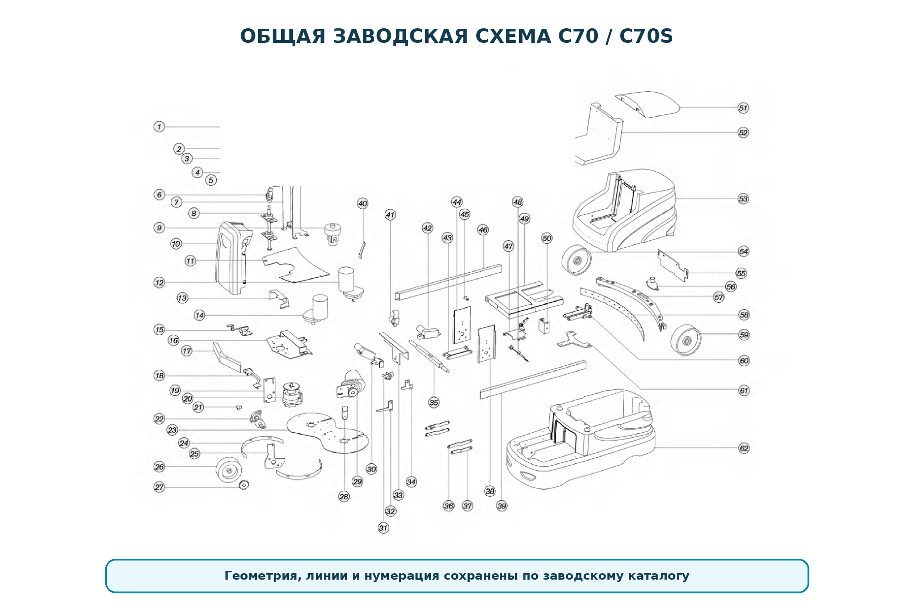
НУМЕРАЦИЯ Русские наименования позиций 1–62 приведены в следующих разделах каталога.

РАЗДЕЛ 26

Заводская схема рулевого управления
ОРИГИНАЛ Заводской чертёж, детали, выносные линии и номера сохранены. Иностранное название удалено и заменено русским.

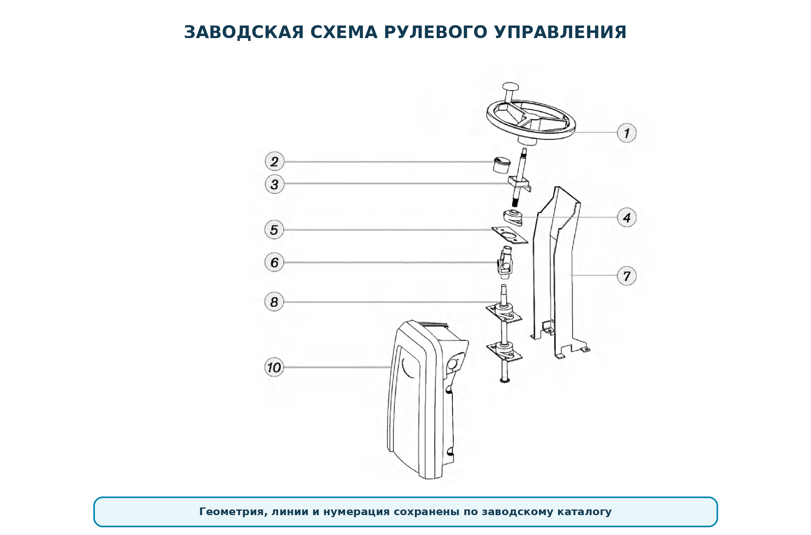
НУМЕРАЦИЯ Русские наименования позиций 1–62 приведены в следующих разделах каталога.

РАЗДЕЛ 27

Заводская схема шасси
ОРИГИНАЛ Заводской чертёж, детали, выносные линии и номера сохранены. Иностранное название удалено и заменено русским.

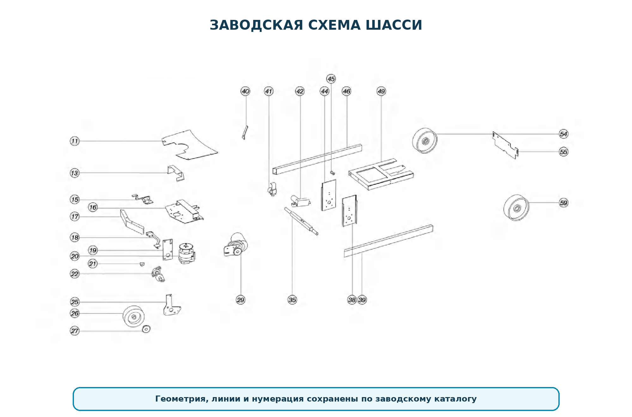
НУМЕРАЦИЯ Русские наименования позиций 1–62 приведены в следующих разделах каталога.

РАЗДЕЛ 28

Заводская схема щёточного блока
ОРИГИНАЛ Заводской чертёж, детали, выносные линии и номера сохранены. Иностранное название удалено и заменено русским.

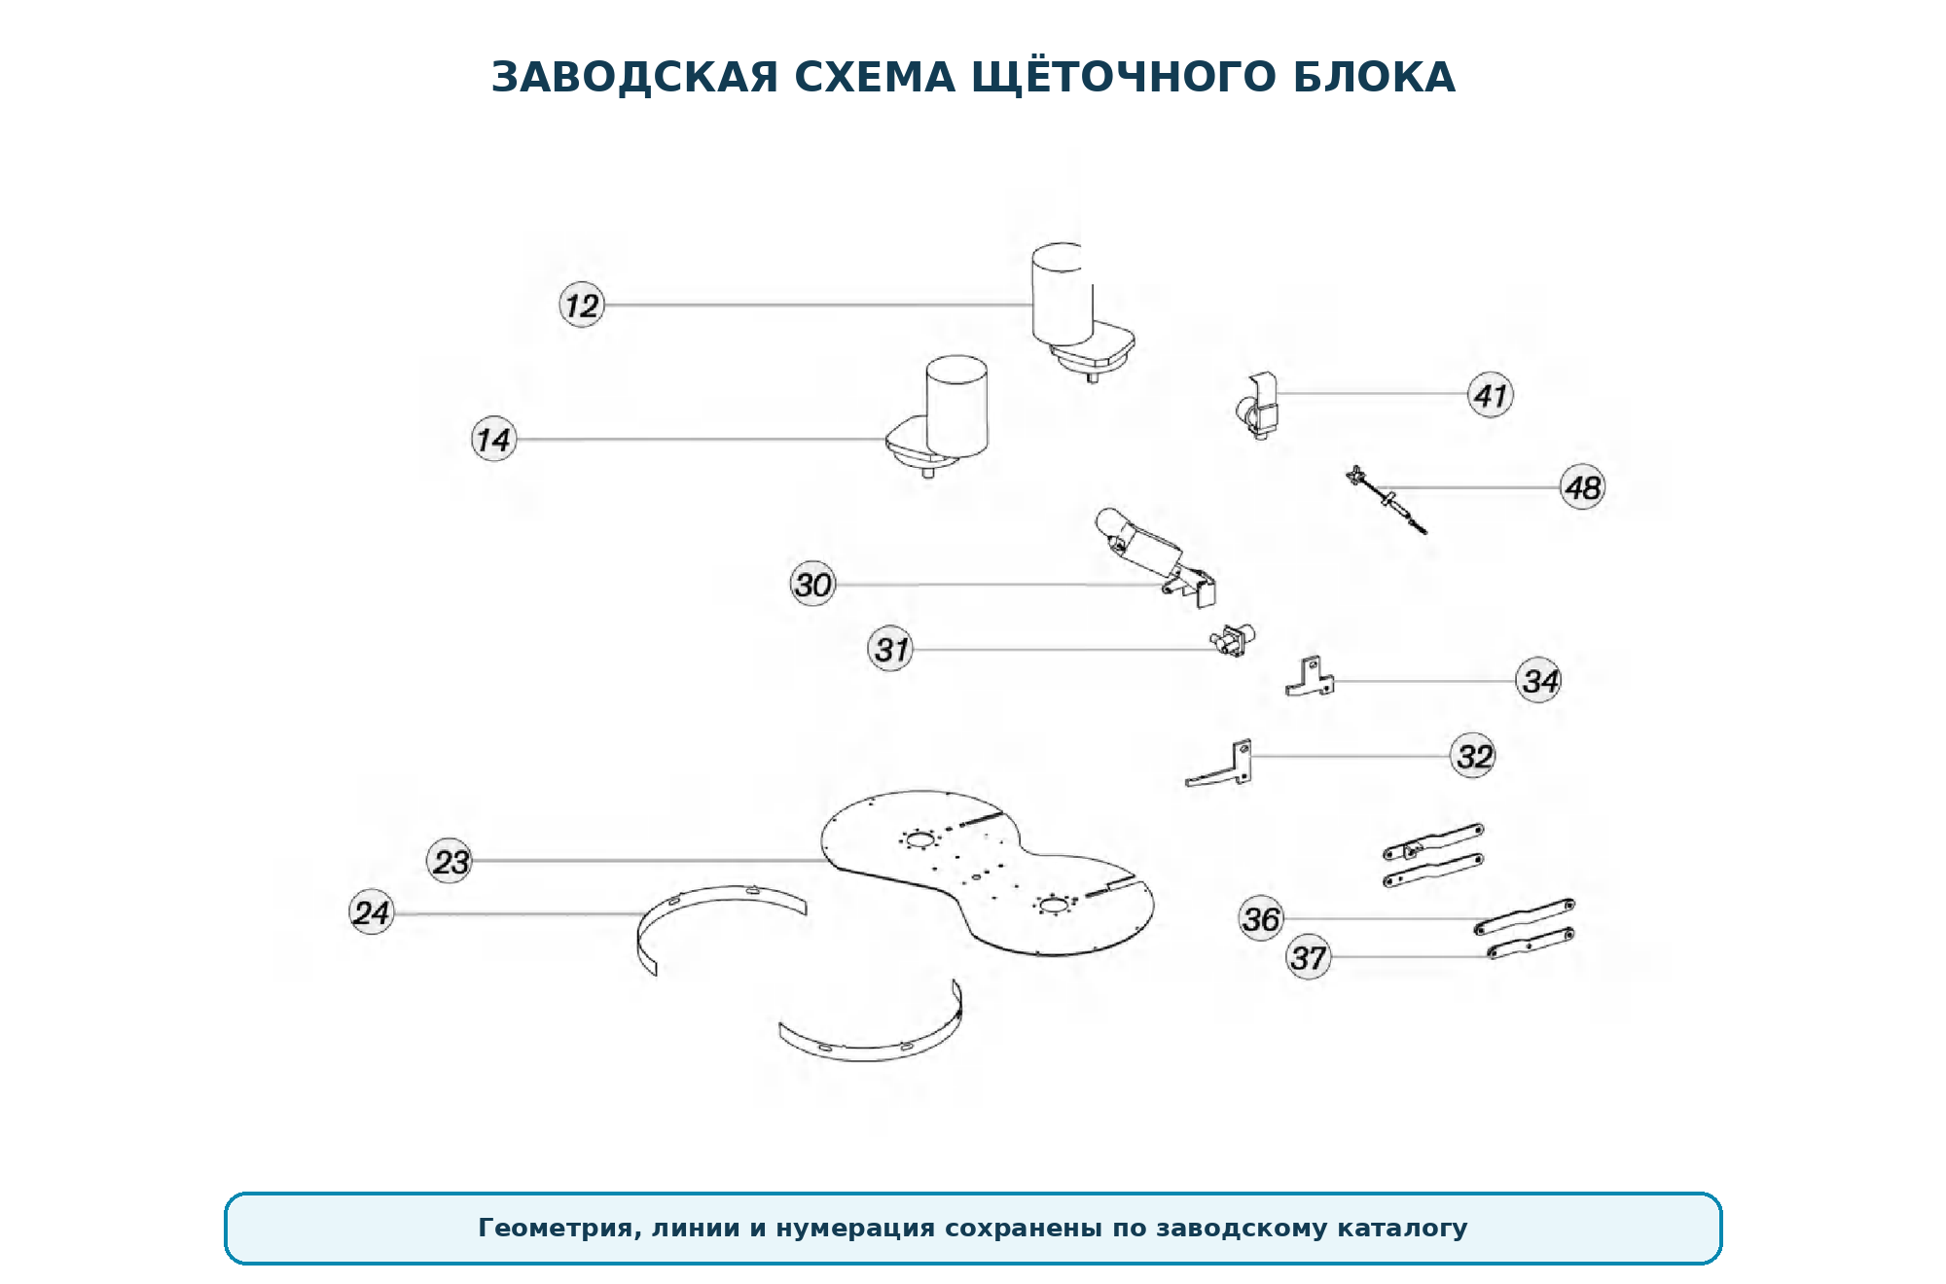
НУМЕРАЦИЯ Русские наименования позиций 1–62 приведены в следующих разделах каталога.

РАЗДЕЛ 29

Заводская схема системы баков
ОРИГИНАЛ Заводской чертёж, детали, выносные линии и номера сохранены. Иностранное название удалено и заменено русским.

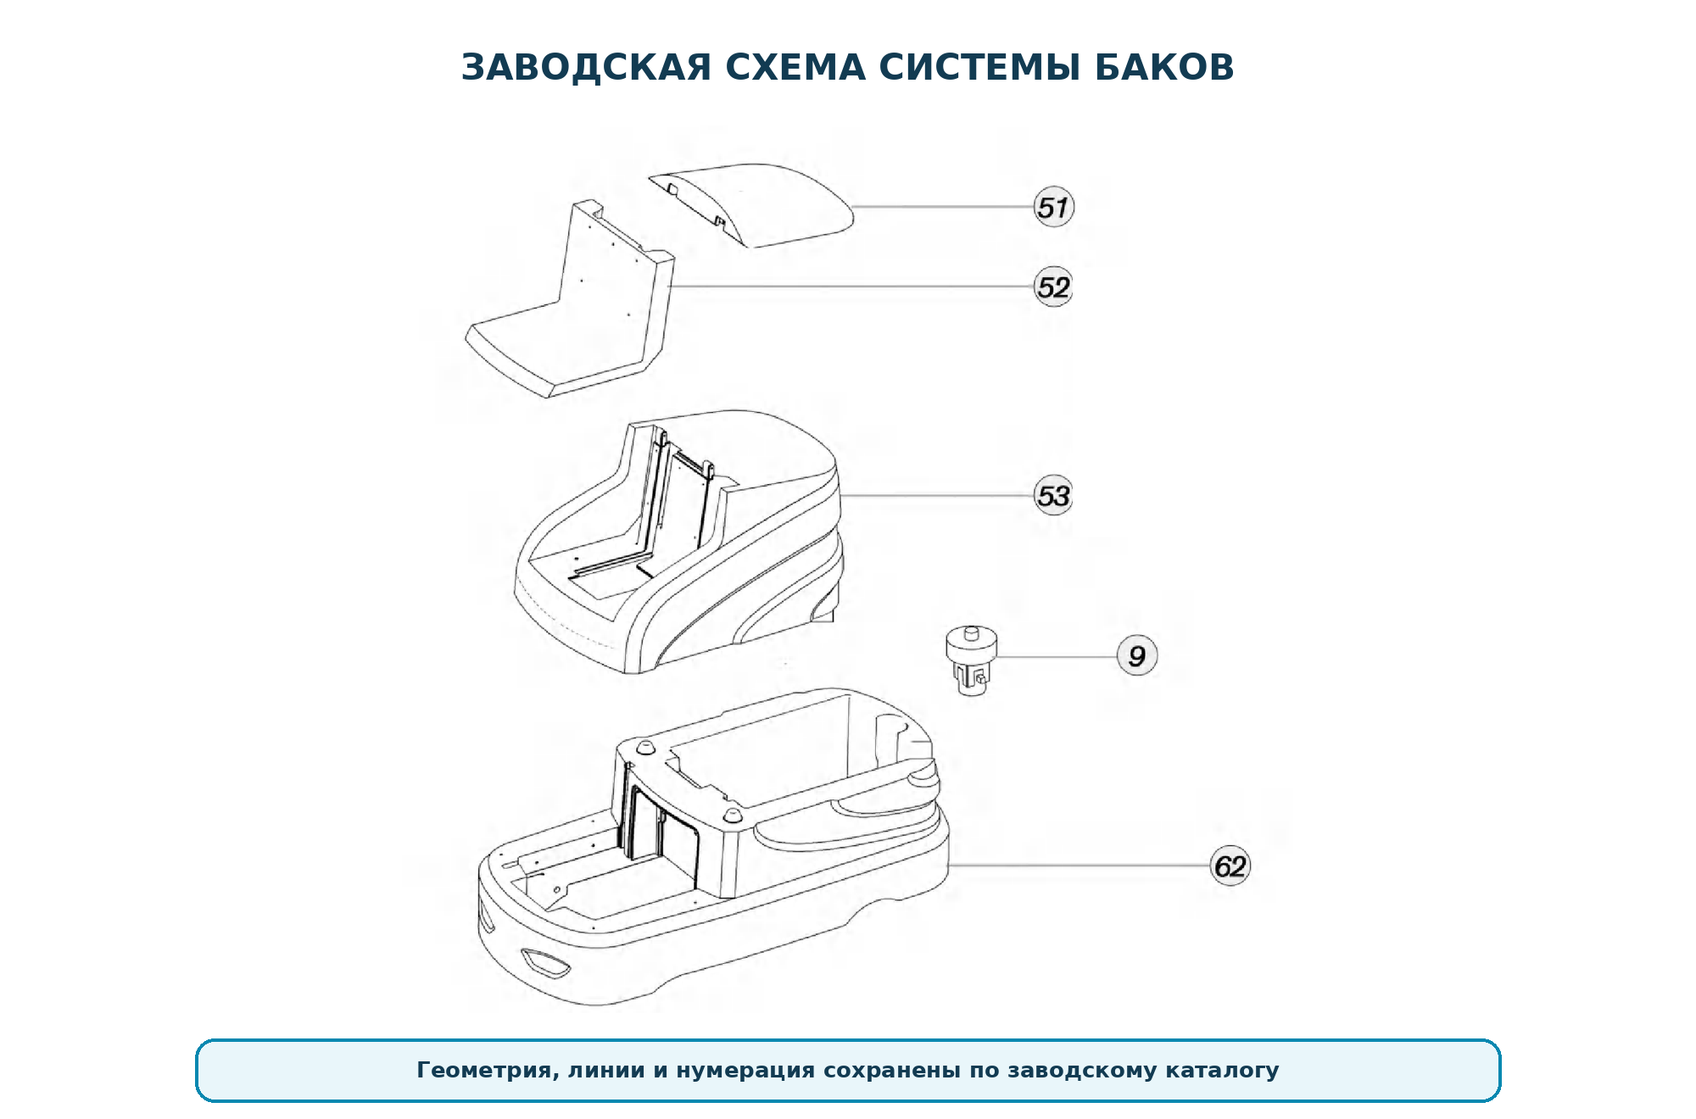
НУМЕРАЦИЯ Русские наименования позиций 1–62 приведены в следующих разделах каталога.

РАЗДЕЛ 30

Каталог деталей: позиции 1–13
КАТАЛОГ Позиции соответствуют номерам на пяти заводских схемах.

Позиция | Русское наименование
1 | Рулевое колесо
2 | Кронштейн подшипника рулевого вала
3 | Подшипник рулевого вала 1
4 | Кронштейн рулевого узла
5 | Шарнир рулевого управления
6 | Рулевая соединительная тяга
7 | Подшипник рулевого вала 2
8 | Тормозной суппорт
9 | Вакуумный двигатель
10 | Блок управления
11 | Педальный узел
12 | Двигатель дисковой щётки 1
13 | Пластиковый кожух ножного тормоза

ЗАКАЗ ДЕТАЛИ Указывайте модель, артикул исполнения, серийный номер, позицию и фотографию детали.

РАЗДЕЛ 31

Каталог деталей: позиции 14–26
КАТАЛОГ Позиции соответствуют номерам на пяти заводских схемах.

Позиция | Русское наименование
14 | Двигатель дисковой щётки 2
15 | Узел педали хода 1
16 | Шасси в сборе
17 | Передний узел шасси 1
18 | Ножной тормоз
19 | Правая панель переднего колеса
20 | Рулевой узел 2
21 | Детали переднего колеса
22 | Кронштейн тягового двигателя
23 | Кронштейн щёточного блока
24 | Кронштейн защитной юбки
25 | Левая панель переднего колеса
26 | Переднее колесо

ЗАКАЗ ДЕТАЛИ Указывайте модель, артикул исполнения, серийный номер, позицию и фотографию детали.

РАЗДЕЛ 32

Каталог деталей: позиции 27–39
КАТАЛОГ Позиции соответствуют номерам на пяти заводских схемах.

Позиция | Русское наименование
27 | Шестерня привода переднего колеса
28 | Механизм подъёма водосборной балки
29 | Тяговый двигатель
30 | Линейный привод щёточного блока
31 | Штуцер выхода воды
32 | Соединительные элементы
33 | Узел шасси 2
34 | Соединительный узел щёточного блока 1
35 | Задняя ось
36 | Соединительный узел щёточного блока 2
37 | Соединительный узел щёточного блока 3
38 | Кронштейн заднего колеса
39 | Левая поперечина шасси

ЗАКАЗ ДЕТАЛИ Указывайте модель, артикул исполнения, серийный номер, позицию и фотографию детали.

РАЗДЕЛ 33

Каталог деталей: позиции 40–51
КАТАЛОГ Позиции соответствуют номерам на пяти заводских схемах.

Позиция | Русское наименование
40 | Узел педали 1
41 | Электромагнитный клапан
42 | Линейный привод водосборной балки
43 | Верхняя крышка узла балки
44 | Кронштейн заднего колеса 2
45 | Ролик
46 | Правая поперечина шасси
47 | Подъёмный узел водосборной балки
48 | Регулировочная тяга щёточного блока
49 | Передний узел шасси 2
50 | Кронштейн водосборной балки в сборе
51 | Крышка бака

ЗАКАЗ ДЕТАЛИ Указывайте модель, артикул исполнения, серийный номер, позицию и фотографию детали.

РАЗДЕЛ 34

Каталог деталей: позиции 52–62
КАТАЛОГ Позиции соответствуют номерам на пяти заводских схемах.

Позиция | Русское наименование
52 | Сиденье
53 | Бак грязной воды
54 | Правое заднее колесо
55 | Задний узел шасси
56 | Вход грязной воды
57 | Водосборная балка
58 | Переднее резиновое лезвие балки
59 | Левое заднее колесо
60 | Нижняя крышка узла балки
61 | Монтажный кронштейн балки
62 | Бак чистой воды

ЗАКАЗ ДЕТАЛИ Указывайте модель, артикул исполнения, серийный номер, позицию и фотографию детали.

РАЗДЕЛ 35

Часто заменяемые детали: коды 01–14
АРТИКУЛЫ Коды приведены по заводскому перечню часто заменяемых деталей C70/C70S.

Код детали | Русское наименование
ARTC70P01 | Рулевое колесо
ARTC70P02 | Контроллер
ARTC70P03 | Переднее колесо
ARTC70P04 | Заднее колесо
ARTC70P05 | Двигатель щётки
ARTC70P06 | Дисковая щётка 13 дюймов
ARTC70P07 | Водосборная балка в сборе
ARTC70P08 | Всасывающий шланг
ARTC70P09 | Сливной шланг грязной воды
ARTC70P10 | Электромагнитный клапан
ARTC70P11 | Индикатор питания
ARTC70P12 | Поплавковый выключатель
ARTC70P13 | Фильтр
ARTC70P14 | Сиденье

ПРОВЕРКА Перед заказом сверяйте код, внешний вид и применяемость по серийному номеру машины.

РАЗДЕЛ 36

Часто заменяемые детали: коды 15–28
АРТИКУЛЫ Коды приведены по заводскому перечню часто заменяемых деталей C70/C70S.

Код детали | Русское наименование
ARTC70P15 | Аккумулятор 12 В, 100 А·ч
ARTC70P16 | Зарядное устройство
ARTC70P17 | Зарядный разъём
ARTC70P18 | Вакуумный двигатель Ametek
ARTC70P19 | Тяговый двигатель
ARTC70P20 | Линейный привод
ARTC70P21 | Передние фары
ARTC70P22 | Кнопка аварийной остановки
ARTC70P23 | Проблесковый маяк
ARTC70P24 | Падодержатель 13 дюймов
ARTC70P25 | Пад 13 дюймов, 5 шт. в упаковке
ARTC70P26 | Резиновое лезвие SR
ARTC70P27 | Резиновое лезвие PU
ARTC70P28 | Противоударный ролик

ПРОВЕРКА Перед заказом сверяйте код, внешний вид и применяемость по серийному номеру машины.

РАЗДЕЛ 37

Сервисная информация
Заполните данные при вводе машины в эксплуатацию. Они потребуются для заказа запасных частей и обращения в сервис.
Поле | Заполнение
Модель | VELARGOS C70 / C70S
Исполнение / артикул | C70S Gel AN 600200 / C70S Lithium AN 600222
Серийный номер | ____________________________________________________________
Дата ввода в эксплуатацию | ____________________________________________________________
Сервисная организация | ____________________________________________________________
Контакт | ____________________________________________________________

ЗАПАСНЫЕ ЧАСТИ При обращении указывайте модель, артикул, серийный номер, позицию или код по каталогу и фотографию детали.

ГАРАНТИЯ Условия и срок гарантии определяются договором поставки и сопроводительными документами.

VELARGOS C70 / C70S

